

Linux súkromne i pracovne 4
USB kľúč

Úvod
Z dôvodu odľahčenia témy venovanej vzájomnému sieťovému prenosu údajov medzi LinuxPC a WindowsPC si v tejto časti seriálu povieme pár slov o použití tzv. USB kľúčov. V konečnom dôsledku budeme naďalej pokračovať v ukážkach možností prenosu údajov medzi uvedenými OS, avšak tentoraz sa zameriame na fyzický spôsob prenosu. Začneme stručným pripomenutím vlastností USB zbernice a ďalej budeme pokračovať popisom vzťahu tejto zbernice a Linuxu.

USB zbernica
Práce na špecifikácii USB zbernice (angl. Universal Serial Bus) sa začali v roku 1994. Na tejto špecifikácii pracovali firmy Compaq, Intel, Microsoft a NEC. USB bola koncipovaná ako vysokovýkonná zbernica s dodržaním minimálnej výrobnej ceny nielen samotnej zbernice, ale aj rozhraní jednotlivých zariadení, ktoré sa budú k tejto zbernici pripájať. K USB zbernici vo verzii 2.0 je možné pripojiť celkovo 127 zariadení, ktoré navzájom zdieľajú prenosovú rýchlosť 480Mb/s. Samotný USB konektor (rozhranie) pozostáva zo štyroch kontaktov (vodičov), ktoré sú okrem údajov súčasne schopné prenášať potrebné napájacie napätie.

USB a OS Linux
Na to, aby sme mohli v Linuxe používať zariadenia pripojiteľné k USB zbernici, musíme zabezpečiť, aby náš Linux obsahoval jadro verzie 2.2.7 alebo novšie. Jadro uvedenej, určite však vyššej verzie, majú úplne všetky súčasné distribúcie Linuxu, takže sa týmto obmedzením nemusíme zaoberať. Pre splnenie požiadavky o pripájanie USB zariadení k nášmu LinuxPC je potrebné nakonfigurovať jadro Linuxu tak, aby bolo USB povolené. Touto konfiguráciou sa však tiež nemusíme príliš zaoberať, nakoľko každý moderný Linux sa automaticky nainštaluje s podporou USB zbernice (výnimkou sú iba niektoré špeciálne prípady). V prípade, ak by nás Linux pri jeho inštalácii vyzval na povolenie, resp. zakázanie USB zbernice, odporúčam USB povoliť. Vyhneme sa tak zbytočným problémom, nakoľko je takmer isté, že skôr či neskôr budeme k nášmu LinuxPC nejaké to USB zariadenie pripájať. Pre doplnenie uvediem, že v jadre je ďalej potrebné mať povolenú tzv. UHCI, resp. OHCI-HCD podporu (závisí to od použitej základnej dosky) a tiež povolenú podporu SCSI zariadení. Povolenie USB podpory znamená, že náš Linux bude akceptovať rôzne USB zariadenia, ktoré k nemu budeme pripájať. Zoznam podporovaných zariadení je rozsiahly. Patria doň najmä rôzne vstupno/výstupné zariadenia ako napr. klávesnice, myši, skenery, reproduktory, modemy, tlačiarne, digitálne fotoaparáty/kamery...
Samozrejme, že zoznam podporovaných zariadení je konečný a je možné, že narazíme na také, ktoré náš Linux nebude akceptovať. V takom prípade je najlepšie obrátiť sa na výrobcu konkrétneho zariadenia (CD s ovládačom, resp. internetovú stránku) a stiahnuť potrebný ovládač. Keďže však nie všetci výrobcovia deklarujú podporu Linuxu, môžeme sa tiež stretnúť so zariadeniami, pre ktoré nebudeme schopní získať potrebný ovládač. Medzi tieto zariadenia zväčša nepatria USB kľúče, ktoré sú modernými Linuxmi veľmi dobre podporované, môžeme sa však stretnúť napr. s USB modemami či USB digitálnymi fotoaparátmi, s ktorými by sme mohli mať určité problémy. Pred samotnou kúpou USB zariadenia je teda dobré zistiť, či je toto zariadenie podporované Linuxom, v opačnom prípade ho nebudeme schopní použiť. Vývojári Linuxu sa snažia do každej novej distribúcie umiestniť maximálny počet ovládačov, avšak rýchlosť uvádzania nového HW je taká, že sa niekedy potrebný ovládač nedostane do práve vydávanej verzie. Z vlastnej skúsenosti upozorňujem na použitie USB modemov, výberom toho nesprávneho sa môže totiž ľahko stať, že ho v Linuxe nebudete môcť použiť (výrobca totiž nepripravil potrebné ovládače aj pre OS Linux).

USB kľúče
Moderným a stále populárnejším spôsobom prenosu údajov medzi dvoma PC je použitie tzv. USB kľúčov. USB kľúč je veľmi jednoduché zariadenie zložené z pamäťového čipu, ktorý dokáže svoj obsah uchovať aj po odpojení napájacieho zdroja. Linux používa svoje USB ovládače na vytvorenie rozhrania medzi USB údajovým priestorom (angl. USB stack) a SCSI vrstvou. Z tohto dôvodu sú jednotlivé USB zariadenia v Linuxe reprezentované SCSI zariadeniami. V adresári /dev sa v prípade povolenej USB podpory a pripojenia USB zariadenia budú nachádzať súbory sda (sdb, sdc...), ktoré budú predstavovať jednotlivé pripojené USB zariadenia.

:: „Montovanie/odmontovanie“ zariadenia
V našom seriály sme si už raz povedali, že všetky vstupno/výstupné zariadenia sú v Linuxe reprezentované súbormi. V súvislosti so zariadeniami slúžiacimi na ukladanie údajov (FDD, HDD, CD-ROM...) majú tieto súbory podobnú funkciu ako označenie diskov písmenami A, B, C, D..., ktoré poznáme z Windowsu. V Linuxe pre tieto súbory predstavujúce jednotlivé zariadenia platí jednoduché pravidlo:
- pokiaľ chceme dané zariadenie použiť, musíme ho k systému softvérovo pripojiť
= primontovať (použijeme príkaz mount),
- pokiaľ chceme ukončiť prácu s pripojeným zariadením, musíme ho softvérovo odpojiť
= odmontovať (použijeme príkaz umount).

Hore uvedené pravidlo je v Linuxe zavedené z viacerých dôvodov: OS Linux bol od svojho počiatku koncipovaný ako klient-server systém s možnosťou terminálovej práce viacerých užívateľov naraz. Užívatelia s dostatočnými právami (vrátane superužívateľa root) majú právo jednotlivé zariadenia softvérovo pripájať, resp. odpájať. Takto sa veľmi elegantne zamedzilo rozličným prevádzkovým problémom. Napr. pokiaľ užívateľ root vloží do CD-ROM mechaniky CD a pripojí ho, jedine užívatelia s dostatočnými právami môžu toto CD odpojiť. Ďalším z dôvodov montovania/odmontovania zariadení je fakt, že Linux uchováva všetky spracovávané údaje v operačnej pamäti počítača a tieto sa na FDD či HDD ukladajú iba pokiaľ je to potrebné. Takýto prístup je nesmierne výkonný, má však jednu veľkú nevýhodu: pred ukončením práce je potrebné neuložené údaje premiestniť z pamäte na úložné médium. Práve táto činnosť je vykonaná príkazom pre odmontovanie zariadenia (platí to aj pre USB kľúče).

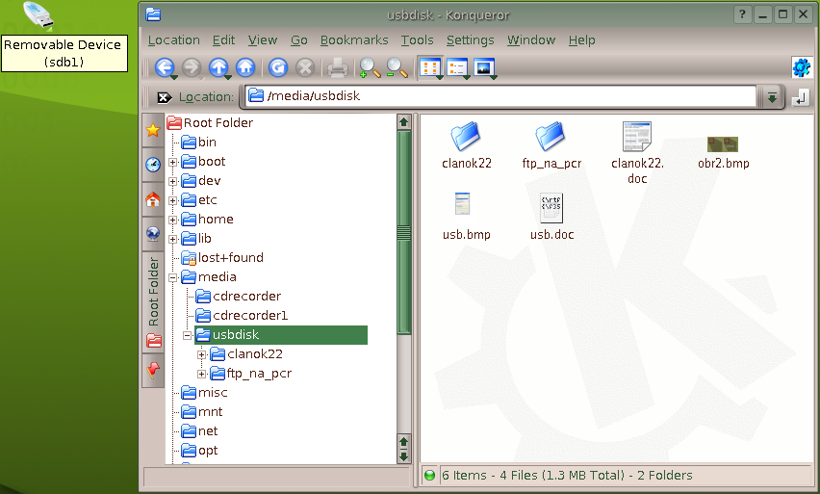
Obr. 1 Obsah USB kľúča zobrazený prehliadačom Konqueror
:: Montovanie/odmontovanie USB kľúča
Moderný Linux pripája USB kľúče zväčša automaticky podľa údajov uložených v súbore /etc/fstab. Len v ojedinelých prípadoch sa môžeme stretnúť s určitými problémami. Použitie USB kľúčov je však zväčša bezproblémové. V prípade, že náš PC nerozpozná vložený kľúč na prvý pokus, je vhodné kľúč odpojiť a znovu pripojiť. Je veľmi pravdepodobné, že po druhom, či treťom pripojení nám Linux kľúč bez problémov primontuje. Na obr. 1 možno vidieť ikonu predstavujúcu pripojený USB kľúč a obsah tohto kľúča zobrazený pomocou prehliadača Konqueror. Pokiaľ ani po niekoľkých pokusoch nedosiahneme automatické primontovanie kľúča, môžeme sa pokúsiť tento krok vykonať ručne. Na to použijeme nasledovný príkaz:

mount /dev/sdb1 /media/usbdisk

/dev/sdb1 je naše USB zariadenie reprezentované SCSI zariadením v /dev
/media/usbdisk je adresár, do ktorého sa primontuje USB kľúč

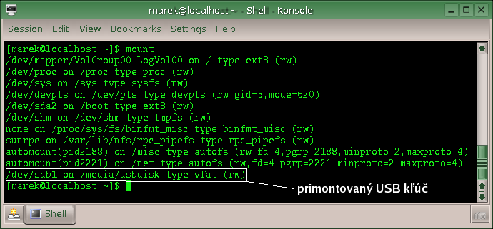
Obr. 2 Výstup príkazu ‘mount’

Jedno dôležité upozornenie: každý zrejme vie, že počas používania USB kľúčov vo Windowse je potrebné tieto kľúče pripájať a odpájať aby nedošlo k prípadnej strate údajov. Keďže Windows pracuje s USB kľúčom zväčša priamo, zvyčajne možno kľúč odpojiť bez predošlého softvérového odpojenia. V Linuxe taktiež platí hore uvedené pravidlo avšak s tým rozdielom, že je ho potrebné vždy stopercentne dodržať! Pokiaľ totiž USB kľúč pred jeho odpojením neodmontujeme, údaje, ktoré sme naň naposledy uložili tam s veľmi veľkou pravdepodobnosťou nebudú!

:: Súborový systém
Súbory sa na USB kľúč ukladajú v súlade s pravidlami súborového systému, ktorý na tomto kľúči vytvoríme počas jeho formátovania. Samotný kľúč sa v Linuxe chová ako každé iné záznamové zariadenie (FDD, HDD, CD-R...). Na začiatku práce je potrebné USB kľúč naformátovať čím sa na ňom vytvorí požadovaný súborový systém. Menším problémom Linuxu je iba čiastočná podpora súborového systému NTFS, ktorý je rozšírený v prostredí Windowsu. Súčasné distribúcie nemajú podporu NTFS automaticky zahrnutú v inštalácii, a ak áno, tak zväčša podporujú iba čítanie, nie však zápis. Pre nás to znamená, že potrebujeme zvoliť taký systém, ktorý by bol dobre podporovaný aj v Linuxe aj vo Windowse. Medzi takéto systémy patria FAT16 a FAT32. Súborový systém FAT je možné na USB kľúči vytvoriť v Linuxe, avšak ja osobne odporúčam jednoduchšiu a istejšiu cestu:

  - požiadajte kolegu o pripojenie USB kľúča k jeho WindowsPC,
  - USB kľúč naformátujte tak, aby sa na ňom vytvoril súborový systém FAT16 (FAT32). Na obr. 3 je zobrazené okno, ktorým sa v prostredí OS Windows realizuje formátovanie USB kľúča.
  - na USB kľúč môžete pre kontrolu skopírovať ľubovolný súbor,
  - USB kľúč pripojte k vášmu LinuxPC a skontrolujte, či je možné jeho obsah čítať a samozrejme, či je možné naň aj zapisovať.

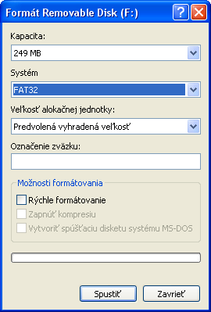
Obr. 3 Formátovanie USB kľúča v prostredí OS Windows
Nabudúce…
V nasledujúcej časti seriálu si ukážeme ďalší zo spôsobov prenosu súborov medzi našim LinuxPC a okolitými WindowsPC. Zameriame sa na priame pripojenie pevného disku WindowsPC a jeho prehliadanie pomocou Linux aplikácií.

[Marek Sopko]
[e-mail: avatar@host.sk]

